Автор: Горбунова Анна Викторовна
Полное название образовательного учреждения: МБОУ СОШ п.Октябрьский, Ванинского района ,Хабаровского края
Название кроссворда:» Занимательная геометрия»
Предмет (указать предмет) или внеклассное мероприятие: Геометрия
Номинация: Традиционный кроссворд
Возрастная группа: 8-11 классы
Цель создания кроссворда: привлечь внимание к предмету геометрия, узнать исторические корни математических терминов и их трактовки ,поработать с дополнительными источниками информации ,как индивидуально, так и в группах. Создать ситуацию успеха.
Краткая аннотация: Кроссворд составлен из математических терминов, корни которых находятся далеко в прошлом. Кроссворд можно использовать как на уроках математики, так и во внеклассных мероприятиях. Особенно если на предметных неделях давать его учащимся в качестве соревнования между разновозрастными командами.

Список используемых информационных источников: http://ru.wikipedia.org

1.Учебник для общеобразовательных учреждений Геометрия. 7-9классы.Авторы:Л.С.Атанасян,В.Ф.Бутузов,С.Б.Кадомцев, и др. Москва «Просвещение»2009г.

2.Учебник для общеобразовательных учреждений Геометрия.10-11классы.Авторы:Л.С.Атанасян,В.Ф.Бутузов,С.Б.Кадомцев, и др. Москва «Просвещение»2008г.
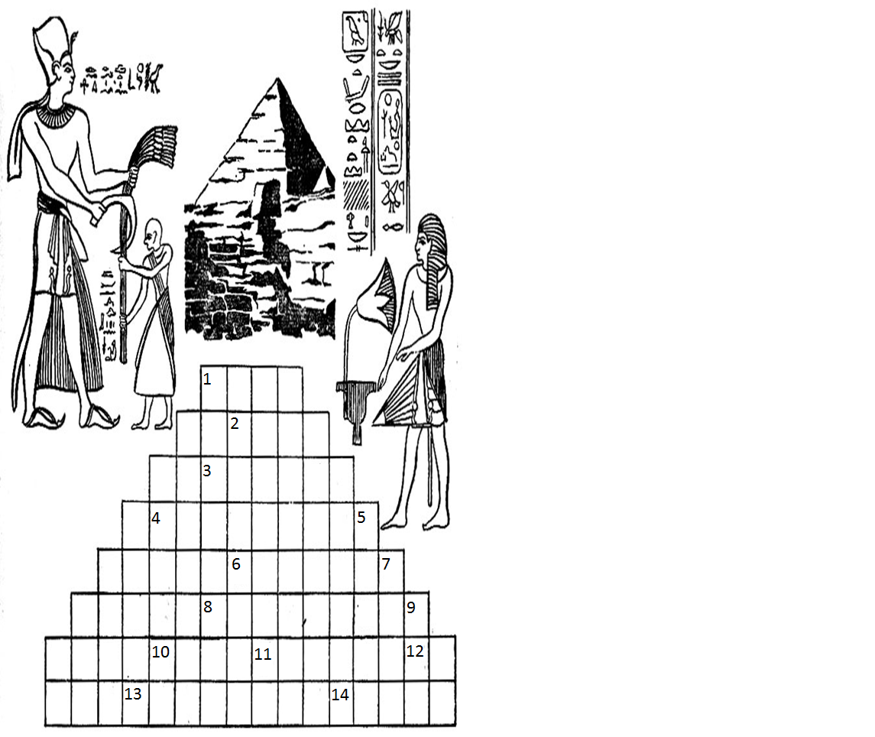
- Утверждение, которое принимается без доказательств (Аксиома).
- Высота боковой грани правильной пирамиды, проведённая из её вершины (Апофема).
- Первая координата точки (Абсцисса).
- Третья координата точки (Аппликата).
- Древний учёный (Архимед).
- Хорда, проходящая через центр окружности (Диаметр).
- Устройство для разметки поверхности, используемое в столярном деле (Рейсмус).
- Мера длины (Сантиметр).
- Отрезок, соединяющий центр окружности с какой-либо точкой на окружности (Радиус).
- Отношение противолежащего катета к гипотенузе в прямоугольном треугольнике (Синус).
- Фигура, которая образуется при пересечении теле с секущей плоскостью (Сечение).
- Древнегреческий учёный, автор сочинения «Начало» (Евклид).
- Правильный многогранник (Додекаэдр).
- Часть двугранного угла (Ребро).

